Бөек Җиңүнең 71 еллыгын каршылап...
Авылның "Үлемсез полк"ы тулыландырыла.
"Үлемсез полк "Бөтенроссия акциясе кысаларында Туймәт төп белем мәктәбе укучылары алдагы елларда сугышта катнашкан 45 авылдашларының исемнәрен мәңгеләштергәннәр иде. Балалар әти-әниләре белән берлектә үз гаиләләреннән сугышта катнашкан, үлеп калган әтиләрен, бабайларын, башка туганнарын барлап, аларның сакланып калган сурәтләрен реставрацияләп, матур рамкаларга урнаштырганнар иде. Бөек Җиңүнең 71 еллыгын каршы алу уңаеннан быел бу эш яңадан активлашты. Укучылар бүгенге көндә фронтовик авылдашларының, сугышта үлеп калучыларның, исән кайтучыларның исемлекләрен кабаттан барлау һәм әлеге кешеләрнең фотографияләрен эзләү эше белән мәшгульләр. Авылның "Үлемсез полк"ы тагын да тулыландырылачак.

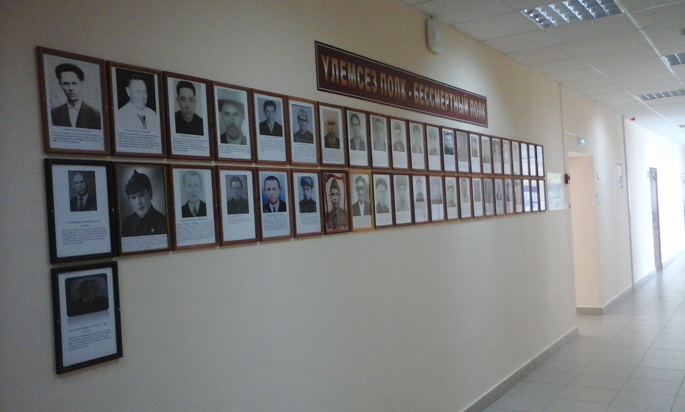

Тимурчылык эше туктамый.
Туймәт төп белем мәктәбендә уңга якын тимур отряды тыл һәм хезмәт ветераннарына шефлык итә. Тимуо отрядлары 5 - 6 кешедән тора. Тыл һәм хезмәт ветераннары турында кайгырту укучыларның һәм укытучылар коллективының иң мөһим бурычларының берсе. Командалар атнага бер тапкыр үзләре билгеләнгән әби-бабайларга барып, хәлләрен белеп, ярдәм итеп торалар. Һәр шимбә Укучылар Думасының шәфкатьлелек комитеты рәисе шул турыда отчет бирә.
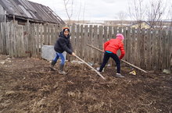

Сугышта үлеп калган авылдашлар турында мәгълүмат җыю эше бара.
Туймәт төп белем мәктәбендә Бөек Җиңүнең 71 еллыгын каршы алу планы кысаларында 7 нче сыйныф укучылары эзләнү эше башлап җибәрделәр. "Үлемсез полк" стендын тулыландыру максатыннан балалар сугышта үлеп калган 19 авылдашларының фотосурәтләрен эзләп таптылар. Хәзер укучылар әлеге сугыш батырлары турында тулырак мәгълүмат җыю белән шөгыльләнәләр. Бу изге эштә алар Туймәт авылы турында ике китап чыгарган якташыбыз Шәмсетдинов Ясәви абый архивына, олыгаеп барган әби-бабайларга мөрәҗәгать иттеләр, Хәтер Китабыннан да шактый мәгълүмат алдылар.
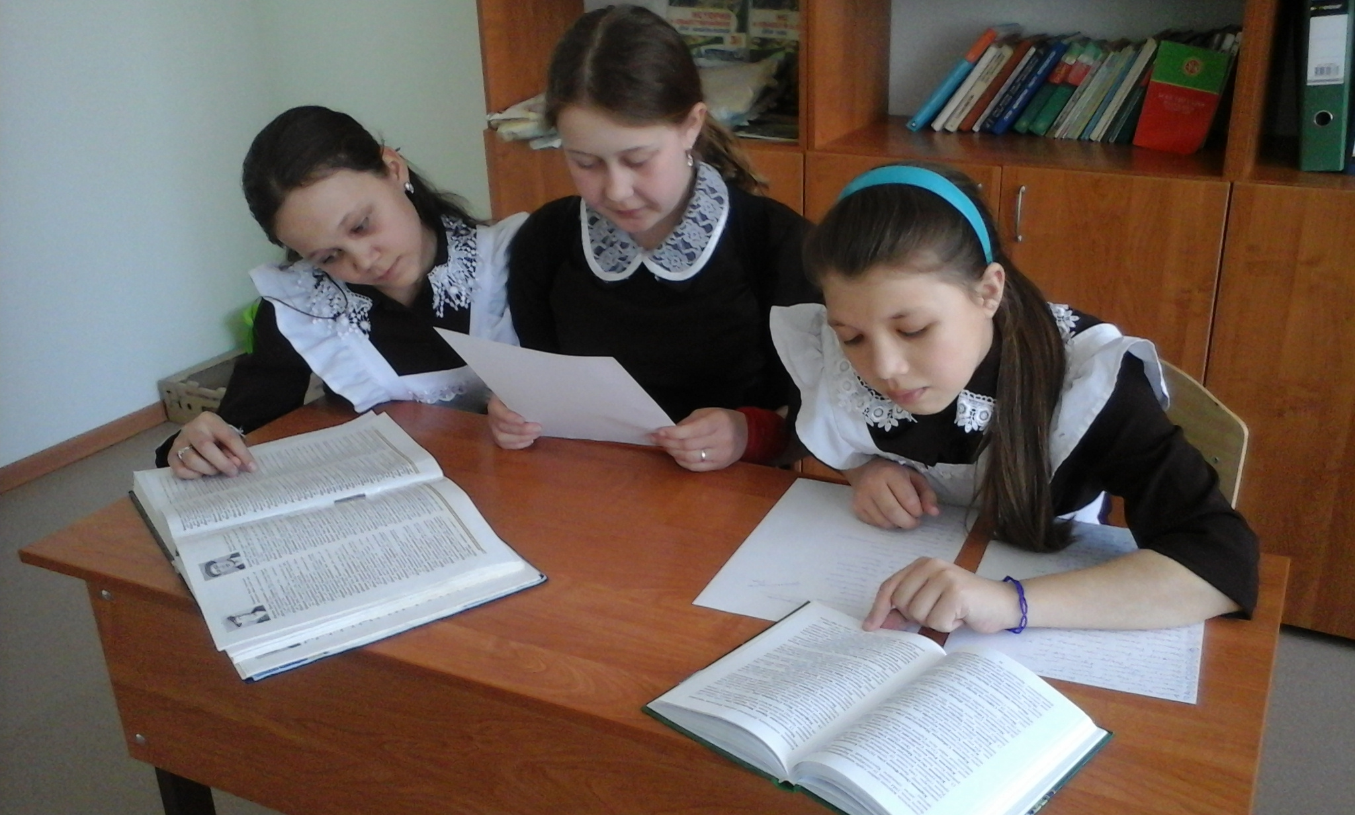

Тыл ветераны янында кунакта.
9 нчы сыйныф укучылары Сәүбанова Хәлимә әбинең хәлен белеп, аның белән бик кызыклы әңгәмәдә булып кайттылар. Тормыш авырлыкларын күп күргән, сынмаган, сыгылмаган Хәлимә әби балаларның тормышка булган ышанычларын арттырды. Акыллы, тәртипле балалар булып үсүләрен теләде, үзләренең дөрес юлларын табарга киңәш бирде. Олы буын кешеләренең исән-сау чакта төпле фикерләрен ишетү, акыллы сүзләрен тыңлау үзе зур бәхет һәм үтемле тәрбияви чарадыр дип уйлыйбыз.

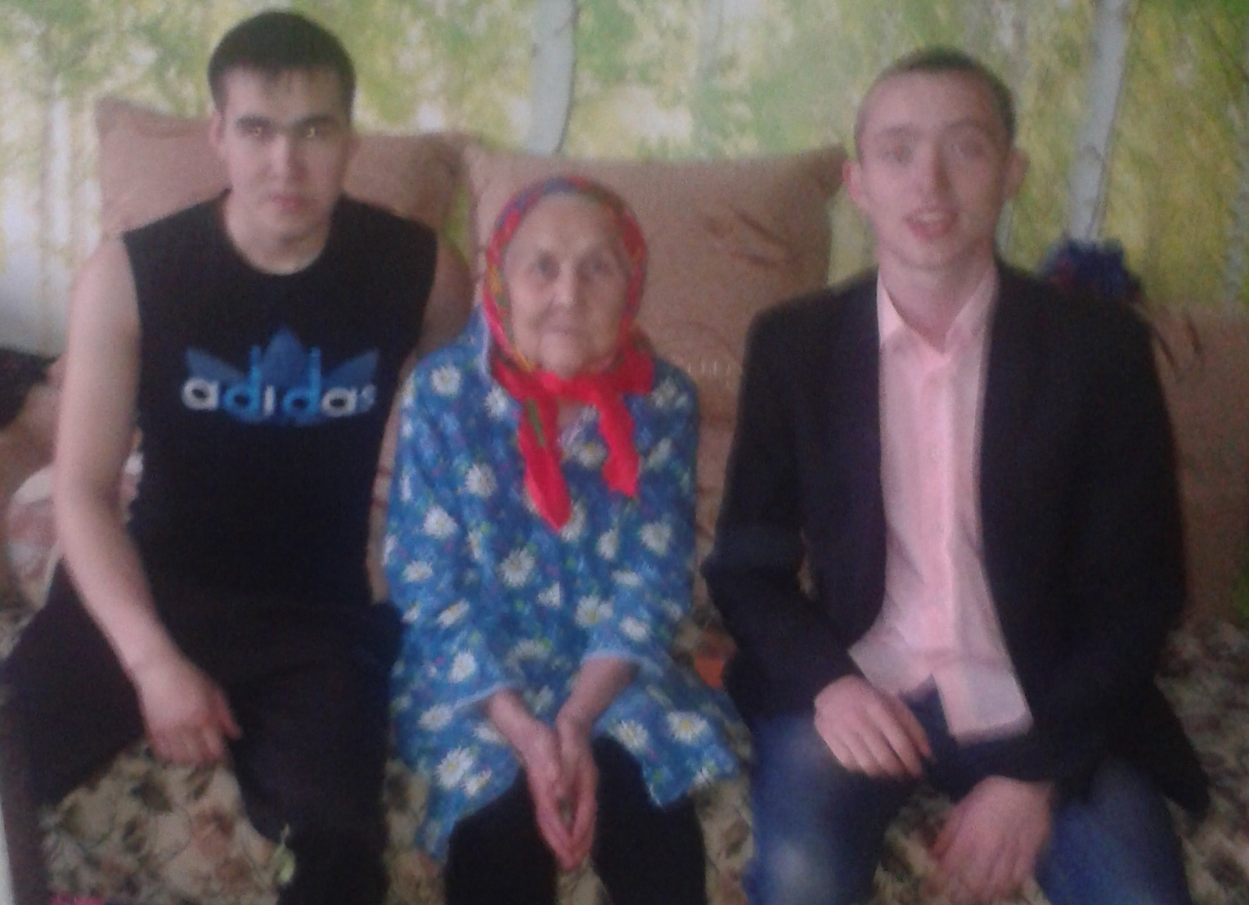

Мөгаллимә әби боегып яшәми.
Бөек Җиңүнең 71 еллыгын каршы алу көннәрендә 8 нче сыйныф укучылары Сәүбанова Мөгаллимә әби янында булып, аның хәлен белеп кайттылар. Тормышның әчесен күп татыган тыл ветераны балаларга үзенең авыр балачагы, сугыштан соңгы елларның ямьсезлеге турында бик күп төрле вакыйгаларга тукталып сөйләде. Укучыларга матур тормышның кадерен белергә, тырышып укырга, хезмәт сөяргә, ышанычлы, акыллы кешеләр булып үсәргә кирәклеген аңлатып сөйләде. Мөгаллимә әби уй-фикерләре белән уртаклашты, балаларга матур киңәшләрен бирде.
